**EVIDENCIAS**

MATERIA : FUNDAMENTOS DE GESTIÓN EMPRESARIAL

UNIDAD III

CUADRO COMPARATIVO

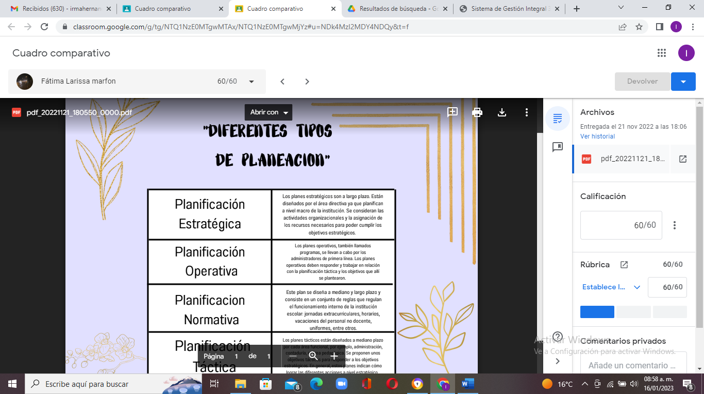

MAPA CONCEPTUAL

